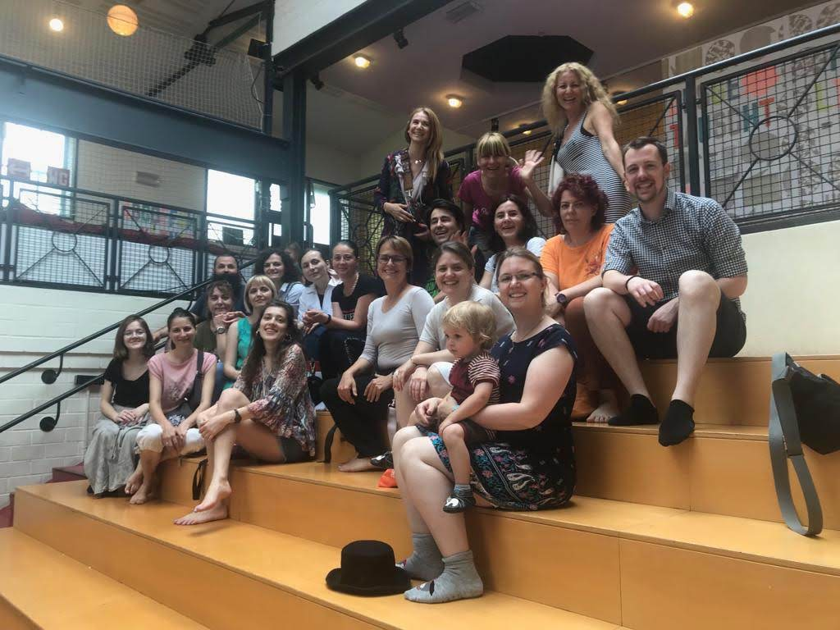

Dieses Programm kommt dem Bedürfnis von Erzieherinnen/Lehrkräften entgegen neue Herausforderungen im Beruf anzugehen, den Arbeitsstil zu modernisieren, aus dem beruflichen Alltag die Routine zu beseitigen, systematisch zu ihrer Aus- und Fortbildung beizutragen, im täglichen Ablauf im Kindergarten auf eine interessante Art und Weise neue Ansätze aus Kunst, Kinderliteratur, Spiele, Lieder und sprachliche Entwicklung einzuführen. Gleichermaßen trägt das Programm dazu bei, den Wissensdurst der Kinder zu stillen und deren Erfahrungen beim Erlernen der deutschen Sprache zu bereichern.
Diese Partnerschaft ist auch in Erfahrungsaustausch. Die Erzieherinnen/Lehrkräfte haben die Möglichkeit für sie neue Lebens- und Arbeitsumfelder (Berlin) kennenzulernen, sich auszutauschen und tragfähige Lösungen zu ihren Problemen im Kindergarten zu finden.
Außer der Erweiterung und Vertiefung der Deutschkenntnisse und der methodisch-didaktischen Kompetenzen, haben wir während der Projektdurchführung festgestellt, dass die Vorschüler in Berlin am sozialen Leben teilnehmen. Dies geschieht durch ihre Zugehörigkeit zur Familie, zu den Spiel- und Lerngruppen, aber auch durch die spezifischen Beziehungen zu anderen Einrichtungen und Organisationen in den Gemeinden in denen sie leben. Der Prozess der Sozialisation kann und sollte auch frühzeitig beginnen.
Hier sind einige Erkenntnisse nach der kurzen Exkursion in dem Kindergarten in Berlin: Das deutsche Bildungswesen legt den Fokus auf die frühzeitige Entdeckung der Fähigkeiten eines jeden Vorschülers; hinzu kommen Verantwortung und Engagement. Die Schlüsselwörter, die das deutsche Bildungssystem kennzeichnen und die auch im rumänischen Bildungswesen umgesetzt werden sollten, sind: Autonomie, Beteiligung, Verantwortung, Vertrauen, Wohlbefinden und Glück.
Im Folgenden sind einige Ansätze aus dem deutschen Bildungswesen, welche auch die rumänische Bildung verbessern könnten:
- Einführung von Explorationsmethoden: Tätigkeiten im Freien, Lernen durch eigene Erfahrungen, Ausflüge, Aktivitäten im Freien;
- Vorbereitung für das Schülerleben - Freude am Lernen;
- Neues Design in den Schulen; Modernisierung, die eine kreative und bunte Atmosphäre schafft.
- Entwicklung der Fähigkeit die Sprache richtig und effektiv in spezifischen, konkreten Situationen einzusetzen;
- Die Kinder lernen Bräuche und Traditionen anderer Regionen des Landes;
- Die Erzieherinnen und Vorschüler experimentieren neue Situationen, die den kognitiven Prozess fördern; Anpassung des Verhaltens an ungewöhnliche Situationen.
- Die Kinder werden in motorischen, altersspezifischen Aktivitäten eingebunden, um eine harmonische Entwicklung zu fördern.

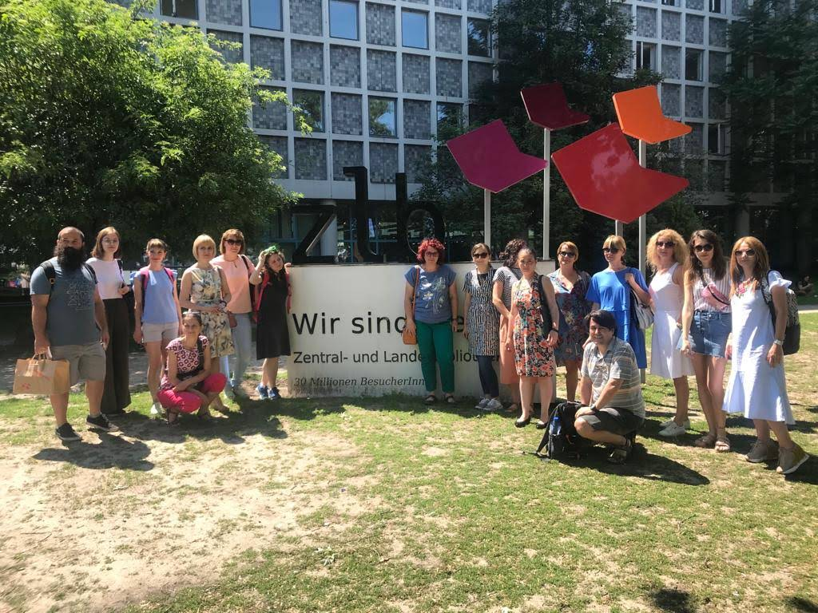

Analyse des Programms:
- Wunsch der Erzieherinnen/Lehrkräfte nach beruflicher Weiterbildung;
- Offenheit gegenüber dem Programm;
- Chance zur Stärkung der beruflichen Kompetenzen;
- Wirksamkeit bei der Veranstaltung des Programms, mit dem Endziel die Verbesserung der Bildungstätigkeit;
- optimale materielle Ausstattung;

Das Programm deckt das Bedürfnis von Erzieherinnen/Lehrkräften Rollen und Verantwortlichkeiten zu übernehmen, neue Ideen für konkrete Projekte und methodische Aktivitäten einzubringen, um die Kinder beim Erlernen der deutschen Sprache zu unterstützen. Damit entwickeln die Kinder ihre Persönlichkeit durch ein aktives, bewusst verantwortliches Verhalten und sind fähig Verständnis und Respekt zu äußern.
Indem wir effektiv und kreativ die Erkenntnisse aus diesem Programm umsetzen und sie mit Ergebnissen der eigenen Tätigkeit und mit eigenen Ideen verflechten, unterstützen wir die Vorschüler bei der Entwicklung ihrer Fremdsprachenkenntnisse, bzw. der Deutschkenntnisse.

Team Berlin, Juni 2019

